Załącznik nr 9 do SWZ

Rrg.271.17.2023
Część 1. Przebudowa ul. Wądołkowskiej w miejscowości Długobórz, gmina Zambrów.
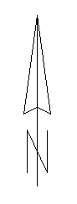
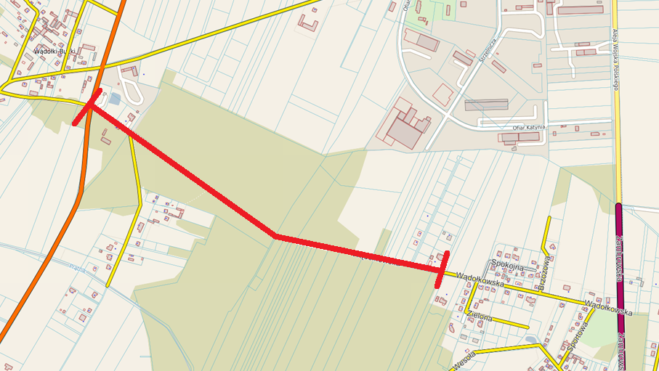
- zakres drogi do przebudowy

